上海建桥学院课程教学进度计划表

**一.基本信息**

|  |  |  |  |
| --- | --- | --- | --- |
| 课程代码 | 2100051 | 课程名称 | 体育舞蹈1 |
| 课程学分 | 1学分 | 总学时 | 32学时 |
| 授课教师 | 王 慧 | 教师邮箱 | 07049@gench.edu.cn |
| 上课班级 | 体育舞蹈1选项班 | 上课教室 | 体育馆120 |
| 答疑时间 | 时间 : 周四7.8节 地点:体育馆246 电话：18501620386 | | |
| 主要教材 | 王慧 刘彬主编 《新编大学体育与健康教程》 中国纺织出版社 2023.8 | | |
| 参考资料 | 1.中国体育舞蹈联合会 编译.《标准舞/拉丁舞 世界体育舞蹈联合会教材6》.北京体育大学出版社，2018.1  2.中国体育舞蹈联合会 编著.《中国体育舞蹈联合会技术等级教材——标准舞/拉丁舞》.北京体育大学出版社，2016.6 | | |

**二.课程教学进度**

|  |  |  |  |
| --- | --- | --- | --- |
| 周次 | 教学内容 | 教学方式 | 作业 |
| 1 | 1．导言 2.宣布课堂常规  3．体育舞蹈运动概述 | 讲课 | 搜索观看比赛视频 |
| 2 | 1.选项内容介绍  2.芭蕾形体基础.柔韧素质练习  3. 学习基本步1 | 边讲边练 | 课外锻炼与复习 |
| 3 | 1.身体形态.柔韧素质练习  2.身体律动学习，配乐练习  3.学习基本步2+3 | 边讲边练 | 课外锻炼与复习 |
| 4 | 1.身体律动学习，配乐练习  2.学习基本步5+6 | 边讲边练 | 课外锻炼与复习 |
| 5 | 1.学习基本步7+8  2.复习动作1—6  3.整合学习套路动作 | 边讲边练 | 课外锻炼与复习 |
| 6 | 1.学习基本步9+10  2.复习动作1-8，学习套路动作  3.体质测试：爆发力练习 | 边讲边练 | 课外锻炼与复习 |
| 7 | 1.复习动作1-10  2.学习身体架型，学习套路动作  3.身体素质练习：耐力素质练习 | 边讲边练 | 课外锻炼与复习 |
| 8 | 1.学习基本步11-12  2.学习套路动作，配乐练习动作  3.体质健康测试：身高体重、肺活量 | 边讲边练 | 课外锻炼与复习 |
| 9 | 1.学习套路动作  2.配乐练习动作 | 边讲边练 | 课外锻炼与复习 |
| 10 | 1.复习套路动作  2.配乐练习成套动作  3.体质健康测试：800/1000米 | 边讲边练 | 课外锻炼与复习 |
| 11 | 1.复习套路动作  2.口令基本动作考核； | 考 核 | 课外锻炼与复习 |
| 12 | 1.复习套路动作；  2.体育舞蹈表演 | 考 核 | 课外锻炼与复习 |
| 13 | 1.柔韧素质练习  2.体质健康测试：仰卧起坐/引体向上  3.体质健康测试：坐位体前屈 | 边讲边练 | 课外锻炼与复习 |
| 14 | 1.体质健康测试：50米跑  2.体育游戏 | 边讲边练 | 课外锻炼与复习 |
| 15 | 1.体育游戏  2.体质健康测试：立定跳远、视力 | 边讲边练 |  |
| 16 | 1.机动 2.补考 | 边讲边练 |  |

**三.评价方式以及在总评成绩中的比例**

|  |  |  |
| --- | --- | --- |
| 总评构成（4个X） | 评价方式 | 占比 |
| X1 | 体育舞蹈套路技能评价——伦巴单人银牌套路 | 40% |
| X2 | 考勤、检查着装、课堂练习评价 | 20% |
| X3 | 《国家学生体质健康标准》测试评价 | 20% |
| X4 | “运动世界校园”APP完成评价 | 20% |

备注：

教学内容不宜简单地填写第几章.第几节，应就教学内容本身做简单明了的概括；

教学方式为讲课.实验.讨论课.习题课.参观.边讲边练.汇报.考核等；

任课教师：王 慧 系主任审核：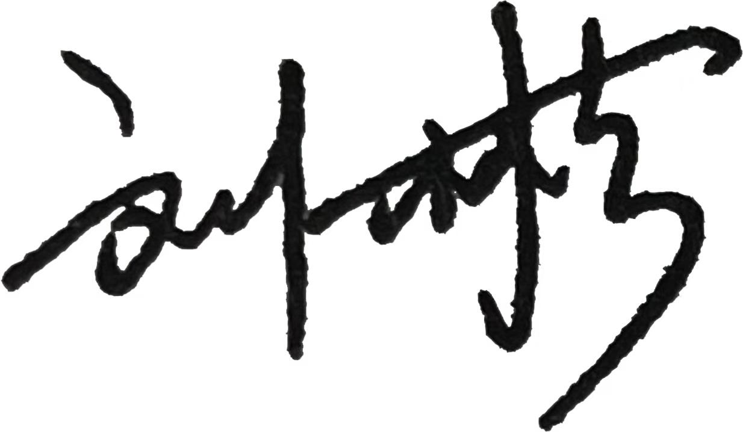 日期：2024.3